**BUỔI 6 – FULL HOUSE**

**I. Làm quen 2 vòng lặp lông nhau**

**1. Vẽ hình chữ nhật bằng * với kích thước n*m**

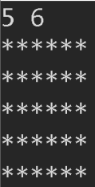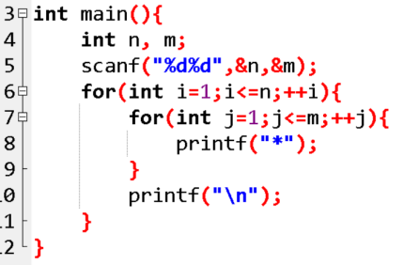

**2. Vẽ tam giác bằng \*** *(bai 6.16)*

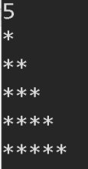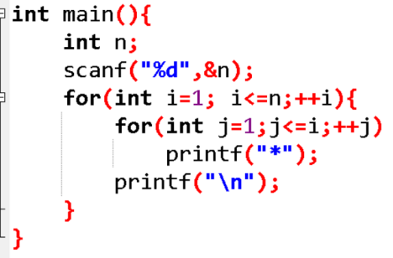

**3. Vẽ tam giác ngược**

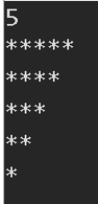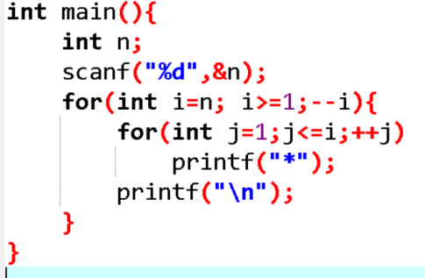

**II. Vồng lặp lồng nhau kết hợp if else.**

**1. Chữ nhật rỗng**

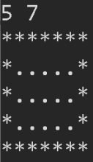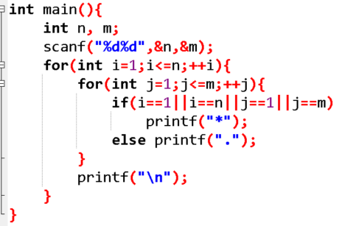

**2. Tam giác rỗng** *(Bai 6.12)*

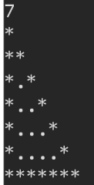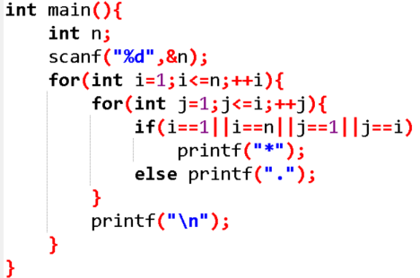

3. Tam giác ngược **rỗng** *(Bài 6.04)*

**

**III. Tách hình 1. Vẽ hình 1**





**+ **➔ 



**2. Vẽ hình 2 *(Bai 6.18)  ***





**3. Vẽ hình 3** *(Bài 6.05)*

**

**4. Vẽ hình 4**

 



**5. Vẽ hình 5 *(Bai 6.20)***





